江门市技师学院
车辆道闸及监控设备升级改造采购项目需求书

第一部分 用户需求书
一、项目基本情况
项目名称 | 江门市技师学院车辆道闸及监控设备升级改造采购项目 | 项目编号 | bwb-cgzx-2025-29
采购预算/最高限价 | 39300元 | 履行期限 | 10天内完工。
评标办法 | 综合评分法 | 现场踏勘 | 是
联系人 | 陈老师 | 联系电话 | 0750-3728581

二、项目背景

江门市技师学院潮连校区正门口车辆道闸比较窄，车辆进出校门口容易碰撞，存在安全隐患。同时，潮莲校区与荷塘校区部分重点区域尚未覆盖视频监控，难以对校园安全进行全面、实时的监管。为切实保障潮莲校区正门口车辆进出安全，以及消除校园监控盲区，提升校园安全管理水平，现计划实施潮莲校区正门口车辆道闸及监控设备升级改造项目，有效预防安全事故，强化校园安全防护体系。

三、建设目标

（一）潮莲校区正门车辆道闸升级改造

充分利用潮莲校区正门口原有道闸设备，科学调整机动车辆出入车道宽度，维持车牌识别进出模式；摩托车道引入人脸识别或刷卡进出机制，优化通行管理，提升通行效率与安全性。

（二）潮莲校区监控设备升级改造

在潮莲校区重点区域新增12支监控摄像头，填补监控盲区，实现对校园水房、电房、实训楼顶等关键区域的全方位、无死角实时监控。

（三）荷塘校区监控设备升级改造

荷塘校区水房、形体室等重点区域增设3支监控摄像头，有效扩大监控范围，增强校区安全管控能力。

四、功能要求
（一）精准车牌识别
合理调整车牌识别摄像机安装位置，确保其能够快速、准确地识别进出车辆车牌信息，保障车辆进出高效有序。
（二）统一信息管理
摩托车道配备的人脸识别机需与潮莲校区、荷塘校区的学校智慧安防管理平台实现无缝对接与数据互通，达成两校区师生信息统一管理、协同联动。
（三）全彩夜视监控
视频监控摄像机需具备先进的夜视功能，即使在无灯光照明的夜间环境下，仍可输出全彩高清监控画面，清晰呈现监控区域内的人员、物体及活动情况 ，确保夜间校园安全监控质量。
五、投标人资格条件要求
（一）投标人应具备《中华人民共和国政府采购法》第二十二条规定的条件。
（二）营业执照经营范围须与本项目相符。
六、现场踏勘
（一）本项目在公示期内（节假日除外）每天上午10：00～11：00时（其他时段不受理）接受电话预约。业务联系人：陆老师电话：0750-3882632。
（二）投标人按约定时间在校门口等待（江门市潮连环岛西路22号），由保卫部工作人员带领现场勘察。
七、报价要求
本项目为总价包干（包括但不限于设备、运费、材料费、工具设备费、安装调试费、包装费、检测费、系统软件升级、人工费、管理费、利润、不可预见费、其它项目费、税金等所有相关费用），本次报价结合现场勘察情况进行报价，所需的一切费用均计入报价，采购人不支付中标价以外的其他款项。
八、项目总工期
本项目施工期限要求为10天内完工。
九、项目需求
（一）采购项目技术规格、参数及要求
货物详细设备要求及技术参数如下表：
序号 | 物资名称 | 参数要求 | 单位 | 数量
第一项：潮连校区正门口车辆道闸升级改造
1 | 人脸识别机客户端 | 需与潮莲校区、荷塘校区的学校智慧管理平台实现无缝对接与数据互通，达成两校区师生信息统一管理、协同联动。 | 套 | 1
2 | 主机电源 | 12v10A | 只 | 2
3 | 配明眸件 | 遮阳防雨250MM*133MM*85MM | 只 | 2
4 | 立杆 | 304不锈钢定制1400MM*100MM*50MM | 支 | 2
5 | 栅栏杆 | 按现场定制 | 条 | 2
6 | 雷达 | 79G毫米波雷达、适用八米长直杆、适用各型栅栏杆、能行车方向辨别、能进行人车区分。 | 只 | 2
7 | 道闸机座 | 按现场定制 | 个 | 2
8 | 交换机 | 10/100/1000M交换机5口 | 只 | 2
9 | 线材 | PVC线管、电源线国标纯铜、RVV2*1.0㎡、视频传输线超五类非屏蔽双绞线 | 项 | 1
10 | 附件 | 开凿路面及回填水泥、五金配件 | 项 | 1
第二项：潮连校区加装监控
1 | 400万全彩数字高清摄像机 | 传感器类型：1/2.7" Progressive Scan CMOS  最低照度：彩色：0.005 Lux  宽动态：数字宽动态  在2560x1440@25fps下分辨力可达到1400TVL（公安部检验报告证明，并加盖制造厂商公章）  靶面尺寸为1/2.7英寸（公安部检验报告证明，并加盖制造厂商公章）  ▲信噪比不小于55dB。（公安部检验报告证明，并加盖制造厂商公章）  ▲支持红外补光、白光补光，有效补光距离均能达到30m（公安部检验报告证明，并加盖制造厂商公章）  摄像机应能在额定电源电压 DC12V的±25%范围内正常工作，且支持POE供电（公安部检验报告证明，并加盖制造厂商公章）  内置1个麦克风，1个RJ45网络接口（公安部检验报告证明，并加盖制造厂商公章）  需支持IP66防尘防水。（公安部检验报告证明，并加盖制造厂商公章） | 支 | 12
2 | 摄像枪支架 | 铝金金 | 支 | 12
3 | 交换机 | 10/100/1000M网络POE5口交换机 | 台 | 6
4 | 硬盘录像主机 | 2U机架式8盘位嵌入式网络硬盘录像机，采用短机箱设计，搭载高性能ATX电源  ▲具有2个HDMI接口、2个VGA接口、2个RJ45千兆网络接口、2个USB2.0接口、1个USB3.0接口、1个RS232接口、2个RS485接口（可接入RS485键盘）、1个eSATA接口；具有1路音频输入接口、2路音频输出接口、16路报警输入接口、4路报警输出接口，可内置8块SATA接口硬盘；（公安部检验报告证明，并加盖制造厂商公章）  可接入1T、2T、3T、4T、6T、8T、10T、12TB容量的SATA接口硬盘；（公安部检验报告证明，并加盖制造厂商公章）  支持最大接入带宽256Mbps，最大存储带宽256Mbps，最大转发带宽160Mbps（公安部检验报告证明，并加盖制造厂商公章）  可同时解码输出32路2MP、H.265编码、25fps、1920×1080格式的视频图像（公安部检验报告证明，并加盖制造厂商公章）  ▲具有存储安全保障功能，当存储压力过高或硬盘出现性能不足时，可优先录像业务存储；（公安部检验报告证明，并加盖制造厂商公章）  支持本地和远程进行IPv6配置，IPv6支持设置多种模式：路由公告、自动获取、手动配置；支持以IPV6方式登录、取流、配置、检索等功能；（公安部检验报告证明，并加盖制造厂商公章）  ▲可定期自动检测样机版本，检测到版本更新时，可提示是否进行在线升级；（公安部检验报告证明，并加盖制造厂商公章）  ▲支持本地预览权限的配置，设置权限后的通道只有登录后才会出现预览画面；支持远程预览加密，只有输入密钥才能解开视频；（公安部检验报告证明，并加盖制造厂商公章）  ▲支持密码复杂度等级显示；设备密码不允许明文显示和拷贝操作；并支持通过安全问题恢复密码，密码重置功能可开启或关闭。（公安部检验报告证明，并加盖制造厂商公章）  ▲支持设备密码口令复杂度显示且密码需满足复杂度要求才可以设置成功，密码口令中不能包含用户名、123、admin（不区分大小写）、连续四位及以上递增或递减数字（如1234、12345、4321 等）、连续四位及以上相同字符简单口令（如1111、8888、aaaa等）。（公安部检验报告证明，并加盖制造厂商公章）  ▲支持用户二次认证机制，设备恢复默认配置、格式化硬盘、密码重置、用户修改、录像回放、录像下载等关键操作需进行用户二次认证。（公安部检验报告证明，并加盖制造厂商公章）  ▲接入警戒摄像机，支持对 IPC 的声音和闪光参数进行配置， 支持通过移动侦测、区域入侵、越界侦测、进入区域和离开区域事件联动一个或多个 IPC 的声光报警，可以对声光联动一键撤防。（公安部检验报告证明，并加盖制造厂商公章）  输入带宽：256Mbps  输出带宽：160Mbps  接入能力：32路H.264、H.265格式高清码流接入  解码能力：最大支持24×1080P  显示能力：最大支持4K+1080P异源输出 | 只 | 1
5 | 监控专用硬盘 | 8TB | 只 | 1
6 | 配电箱 | 330*260*120 | 只 | 6
7 | 配电箱 | 160*160 | 只 | 12
8 | 附材 | PVC线管、电源线国标纯铜、RVV2*1.0㎡、视频传输线超五类非屏蔽双绞线 | 项 | 1
第三项：荷塘校区加装监控
1 | 400万全彩数字高清摄像机 | 传感器类型：1/2.7" Progressive Scan CMOS  最低照度：彩色：0.005 Lux  宽动态：数字宽动态  在2560x1440@25fps下分辨力可达到1400TVL（公安部检验报告证明，并加盖制造厂商公章）  靶面尺寸为1/2.7英寸（公安部检验报告证明，并加盖制造厂商公章）  信噪比不小于55dB。（公安部检验报告证明，并加盖制造厂商公章）  支持红外补光、白光补光，有效补光距离均能达到30m（公安部检验报告证明，并加盖制造厂商公章）  摄像机应能在额定电源电压 DC12V的±25%范围内正常工作，且支持POE供电（公安部检验报告证明，并加盖制造厂商公章）  内置1个麦克风，1个RJ45网络接口（公安部检验报告证明，并加盖制造厂商公章）  需支持IP66防尘防水。（公安部检验报告证明，并加盖制造厂商公章） | 支 | 1
2 | 400万全彩数字高清半球摄像机 | 传感器类型：1/2.7" Progressive Scan CMOS  最低照度：彩色：0.005 Lux  宽动态：数字宽动态  在2560x1440@25fps下分辨力可达到1400TVL（公安部检验报告证明，并加盖制造厂商公章）  靶面尺寸为1/2.7英寸（公安部检验报告证明，并加盖制造厂商公章）  信噪比不小于55dB。（公安部检验报告证明，并加盖制造厂商公章）  支持红外补光、白光补光，有效补光距离均能达到30m（公安部检验报告证明，并加盖制造厂商公章）  摄像机应能在额定电源电压 DC12V的±25%范围内正常工作，且支持POE供电（公安部检验报告证明，并加盖制造厂商公章）  内置1个麦克风，1个RJ45网络接口（公安部检验报告证明，并加盖制造厂商公章）  需支持IP66防尘防水。（公安部检验报告证明，并加盖制造厂商公章） | 支 | 2
3 | 摄像枪支架 | 铝金金 | 只 | 1
4 | 半球底座 | PVC | 只 | 2
5 | 交换机 | 10/100/1000M网络POE5口交换机 | 只 | 2
6 | 配电箱 | 330*260*120 | 只 | 2
7 | 配电箱 | 160*160 | 只 | 3
8 | 附材 | PVC线管、电源线国标纯铜、RVV2*1.0㎡、视频传输线超五类非屏蔽双绞线 | 项 | 1
（二）采购项目商务要求
1.本次采购产品为非进口产品（进口产品指通过中国海关报关验放进入中国境内且产自关境外的产品)。
2.货物为原厂商(制造商)未启封全新包装，具出厂合格证，序列号、包装箱号与出厂批号一致，并可追索查阅。所有随设备的附件必须齐全。项目建设完成后供应商应将关键主机设备的用户手册、保修手册、有关单证资料及配备件、随机工具等交付给甲方，使用操作及安全须知等重要资料应附有中文说明。
3.投标人在投标文件中提供对应项目需求中“货物详细设备要求及技术参数”标注▲的技术指标需提供相应技术证明文件。提供由CMA或CNAS认证的公安部专业机构出具的检测报告复印件，并加盖制造厂商公章。
4.投标人所提供的品牌产品必须是具有生产许可证和产品合格证的产品。
5.对于影响货物正常工作的必要组成部分，无论在技术规范中指出与否，投标人都应提供并在投标文件中明确列出。
6.投标人所提供的货物及辅助装置的使用指示、铭牌、警告指示应以中文或英文及易懂的通用符号来表示，能够准确无误地表示设备的型号、规格和制造商。
7.中标供应商在实际供货时，若被发现提供的货物未能达到投标文件中的有关要求，将视为中标供应商违约，并依法解除合同，并追究中标供应商的责任。
8.由中标供应商负责按国家相关标准进行货物包装，货物的包装均应有良好的防湿、防锈、防潮、防雨、防腐及防碰撞的措施，并适宜本地区的气候条件。凡由于包装不良造成的损失和由此产生的费用均由中标供应商承担。
9.投标人所投报的设备（或产品）和服务必须成套和完整，在技术要求中未列明但属于产品运行（或使用）的所需附件必须一并投报。如果在安装和运行（或使用）过程中发现有缺项漏项，且又是正常运行（或使用）所必要的，投标人应当主动提供（该价格包含在投标报价中）。
10.本采购项目投标人必须对项目内所有内容进行投标，不允许对包组内部分内容选择性投标，报价方式为总价包干形式，最终只选取一家中标供应商。
11.本项目货物款式、颜色、尺寸仅供参考，投标人要到采购人现场重新进行精准测量，在得到采购人对款式、颜色、尺寸及数量予以确认后，方可生产。
12.投标人近年来具有同类项目成功案例经验的，应在投标文件中提供证明材料(提供加盖单位公章的中标/成交通知书或合同的复印件)。
13.安全责任：本项目安全措施由中标供应商制定方案及组织实施，并承担全部安全责任，采购人不负责任何伤亡、劳保福利以及施工中材料被盗等责任。
14.消防责任：本项目消防措施由中标供应商制定方案及组织实施，严格按照消防法的规定进行操作，需用的水电由采购人协助提供，需用电源必须由采购人派有资质的电工按规范拉接，不允许中标供应商的施工人员乱拉乱接。凡在施工期间出现的火灾事故应由中标供应商负责，所造成的经济损失由中标供应商负责所有赔偿。
15.为保障维修整改项目的维修整改质量，本项目应由中标供应商自行实施。
16.在货物运输、安装、验收过程的如果发生安全事故的，安全责任全部由投标人负责，采购人不承担任何责任。
17.货物必须承诺提供至少1年以上的保修期，在保修期内非人为损坏而更换零部件产生的费用包含在投标报价中。投标人应在投标文件中提供《承诺函》，承诺函格式自拟。
18.交货地点：江门市技师学院潮连校区（江门市潮连环岛西路22号）和荷塘校区（江门市荷塘启富路1号）。
19.培训：在中标供应商成功完成项目建设任务之后，需组织对采购人的相关业务人员进行详细的培训工作。培训过程应当涵盖项目建设的所有关键方面，确保业务人员能够充分理解和掌握项目的操作流程、技术细节以及维护要求。培训内容应包括但不限于系统的使用方法、故障排除技巧以及日常维护知识。
20.验收要求：
①符合国家有关法律法规相关规定和标准；
②符合招标文件要求和投标文件条款；
③单证齐全，有产品合格证、质量保证书、发票和其它应具有的单证；
④交货时系统需安装调试后，经测试合格由中标供应商和采购人共同验收。
21.售后服务要求
①投标人保证在周一至周六每天8:30-17:30时内，投标人提供的货物出现需要维护或维修时，能够按照下列时间完成相应售后服务：30分钟内响应，2小时内派提供售后服务的工作人员到达现场，到场后2小时内完成维护或维修。
②维修时间超过8小时的，投标人应提供同等或更优型号的、全新的备用产品以保证采购人正常使用。
③投标人所投报的货物必须提供至少1年以上的保修期，在保修期内非人为损坏而更换零部件、或系统软件升级等所需的费用包含在投标报价中。
22.中标供应商应负责安装完毕后清理现场。
23.中标供应商所提供的设备、材料需经采购人和使用单位验收，如发现有任何质量问题(例如与要求不符、外观损伤等)，中标供应商必须立即以同等型号的设备在采购人和使用单位规定的时间内无偿更换，确保质量。
九、项目款支付
完成项目工作并验收合格后，中标供应商在15个工作日内按合同总价的100％开具发票交采购方办理支付手续，待采购人资金到位后支付。
十、投标报价及评标方法
（1）投标方应依据招标公告（附件2）《项目报价表》以及现场勘察结果，认真填写项目报价表以提交投标报价。投标报价不得超出项目预算金额，若报价超出预算，将被视为无效报价。
（2）本项目评标方法采用综合评份法。

第二部分 评分标准
本次采用综合评分法，权重分配为：价格部份为30%，技术部份为40%，商务部分为30%，合计100%。
序号 | 类别 | 项目 | 配分 | 具体内容要求
1 | 价格部分 | 价格评分 | 30分 | 价格分计算方法：  1.满足招标要求且投标价格最低的投标报价为评标基准价，其价格分为满分；  2.其他投标单位的价格分统一按照下列公式计算：投标报价得分=(评标基准价／投标报价)×（价格权重30%）×100。  备注：报价超出限价的为无效。
2 | 技术部分 | 投标产品或原材料配件检验报告 | 30分 | 投标人在投标文件中提供对应项目需求中“货物详细设备要求及技术参数”需提供由CMA或CNAS认证的公安部门出具的检测报告复印件，并加盖制造厂商公。  标注▲的技术指标,每提供一项得3分，不提供或提供的检验报告无效的不得分。本项得分不超过30分。
3 | 技术部分 | 设计方案 | 10分 | 投标人根据现场勘察对项目进行设计，提供设计方案图：  1.提供车辆道闸升级改造设计方案图：  - 方案完整详尽，闸机设备（含车辆导流线、交通标识等）布局较好，专业性、可行性强，满足或优于项目要求的得5分；  - 方案基本完整，闸机设备（含车辆导流线、交通标识等）布局合理，专业可行，基本满足项目需求的得3分；  - 方案不细致，闸机设备（含车辆导流线、交通标识等）布局失当，专业性、可行性低，与项目需求响应度低的得1分；  - 无提供方案图或完全不能满足项目需求的得0分。  2.提供两校区监控设施升级改造设计方案图：  （1）方案完整详尽，监控摄像头布局较好，专业性、可行性强，满足或优于项目要求的得5分；  （2）方案基本完整，监控摄像头布局合理，专业可行，基本满足项目需求的得3分；  （3）方案不细致，监控摄像头布局失当，专业性、可行性较低，与项目需求响应度较低的得1分；  （4）无提供方案或完全不能满足项目需求的得0分。
4 | 商务部分 | 经营业绩 | 3分 | 根据各投标人2022年6月1日以来(以合同签订日期为准)承担过类似项目的，每项得1.5分，没有的得0分。本项最高得分为3分。需提供项目合同关键页(包括但不限于项目名称、合同金额、项目内容、双方盖章、签订日期等)复印件，并加盖投标人单位公章，否则不得分。
5 | 商务部分 | 人员情况与技术力量结构的合理性 | 20分 | 1.拟投入本项目的项目经理1名，满足具有:  (1)提供系统集成项目管理职业资格证书或职称证书(由中华人民共和国人力资源和社会保障部、工业和信息化部颁发）得5分，不提供得0分。  (2)提供安全防范设计评估师证书的职业资格或职业技能或职称证书(由中华人民共和国人力资源和社会保障部颁发），不提供得0分，三级得1分，二级得3分，一级得5分。  (3)电气及电工方面的职业资格或职业技能或职称证书(由中华人民共和国工业和信息化部颁发），不提供得0分，初级得1分，中级得2分，高级得5分。  每提供一项得5分，最高15分。本项目的项目经理需提供证书及人员在本单位工作近二个月社保缴费证明复印件加盖供投标人单位公章，否则不得分）。  2.投入的安装维护服务队伍人员满足具有：  中级或以上《安全防范系统安装维护员》国家职业技能证书(同时提供技能证书以及证书在国家人力资源和社会保障部技能人才评价证书全国查询网站的查询结果截图并加盖供应商公章），每提供一项得2.5分，最高5分。（同一类别证书不重复计分）（需提供证书及人员在本单位工作近二个月社保缴费证明复印件加盖供应商公章，否则不得分）。
6 | 商务部分 | 供应商的能力要求 | 2分 | 供应商具有肆级以上《广东省安全技术防范企业设计施工维护能力评价等级证书》，广东省以外的单位提供《广东省安全技术防范企业设计施工维护能力评价等级证书备案证》，得2分。提供等级证书复印件并加盖供应商单位公章。未提供或无法判断是否清晰有效的不得分。
7 | 商务部分 | 实施方案 | 5分 | 实施方案详细完整，包含对采购项目的实施步骤、时间安排、风险控制等进行详细阐述，并以采购合同的执行和交付为目标，确保实施过程高效且符合法律法规的要求。  实施方案详细、时间安排合理且可行性强，得5分。  实施方案详细但时间安排或可行性存在一定问题，得4分。  实施方案粗略、时间安排可行性差，得 3分  实施方案不详细、时间安排不合理，得1分。  实施方案未能提供得0分。

第三部分 响应文件资料组成及相关要求
1.封面（注明参与投标项目名称、单位、联系人、联系电话、正本或副本等信息）加盖公章，贴在密封袋面和投标文件封面（详见附件1）
2.投标资质证明文件
①投标人资格声明函（详见附件2）
②无重大违法记录声明函（详见附件3）
③有效的营业执照（或事业法人登记证或身份证等相关证明）复印件
④法定代表人（或经营者）身份证复印件
3.项目报价表
4.检验报告
5.设计方案
6.经营业绩
7.实施方案。要求详细完整，包含对采购项目的实施步骤、时间安排、风险控制等进行详细阐述，并以采购合同的执行和交付为目标，确保实施过程高效且符合法律法规的要求。
所有响应文件材料加盖公章，一正本两副本，三份各自独立密封，在封面显著位置清楚标明“正本”或“副本”字样。如正本和副本内容不一致以正本书面文件为准。A4纸规格，加盖公章，顺序装订。密封文件袋须用封条密封加盖公章。
注：投标人可根据项目需求内容添加响应文件资料。

附件1：

封面：
江门市技师学院车辆道闸及监控设备升级改造项目
项目编号：bwb-cgzx-2025-29

响
应
文
件
（正本/副本）

投标人（盖章）：
法定代表人（或经营者）或委托代理人（签字）：
日期：年月日
封面粘贴要求：按统一格式，完善相关资料后打印贴于档案袋正面
注意：请选择正本或副本，并加盖单位公章。
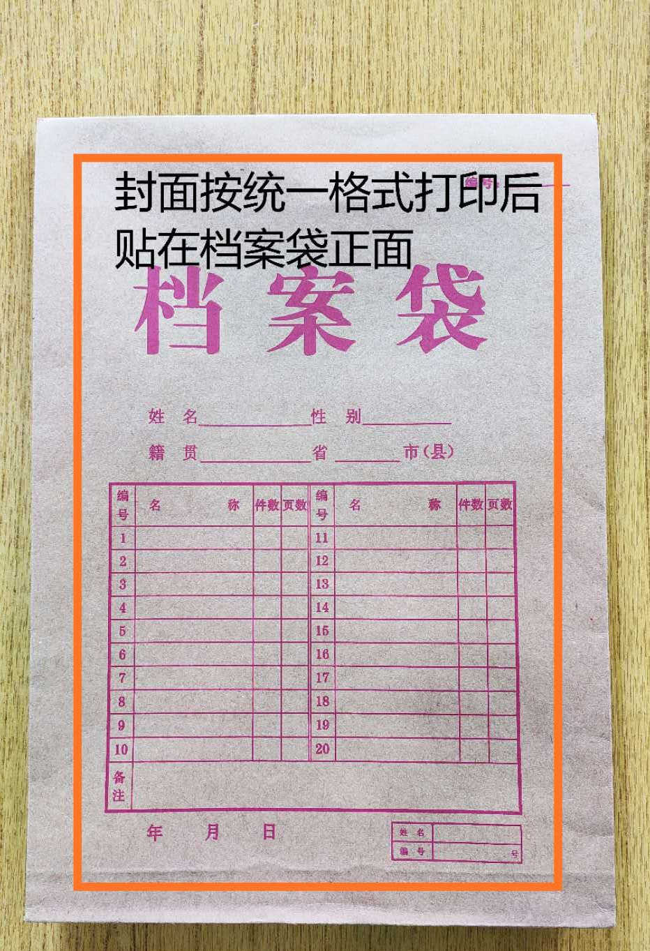

封条粘贴要求：密封条须贴在档案袋封口处，盖骑缝公章。
注意：下图仅供参考，密封条粘贴及盖章位置按需处理。
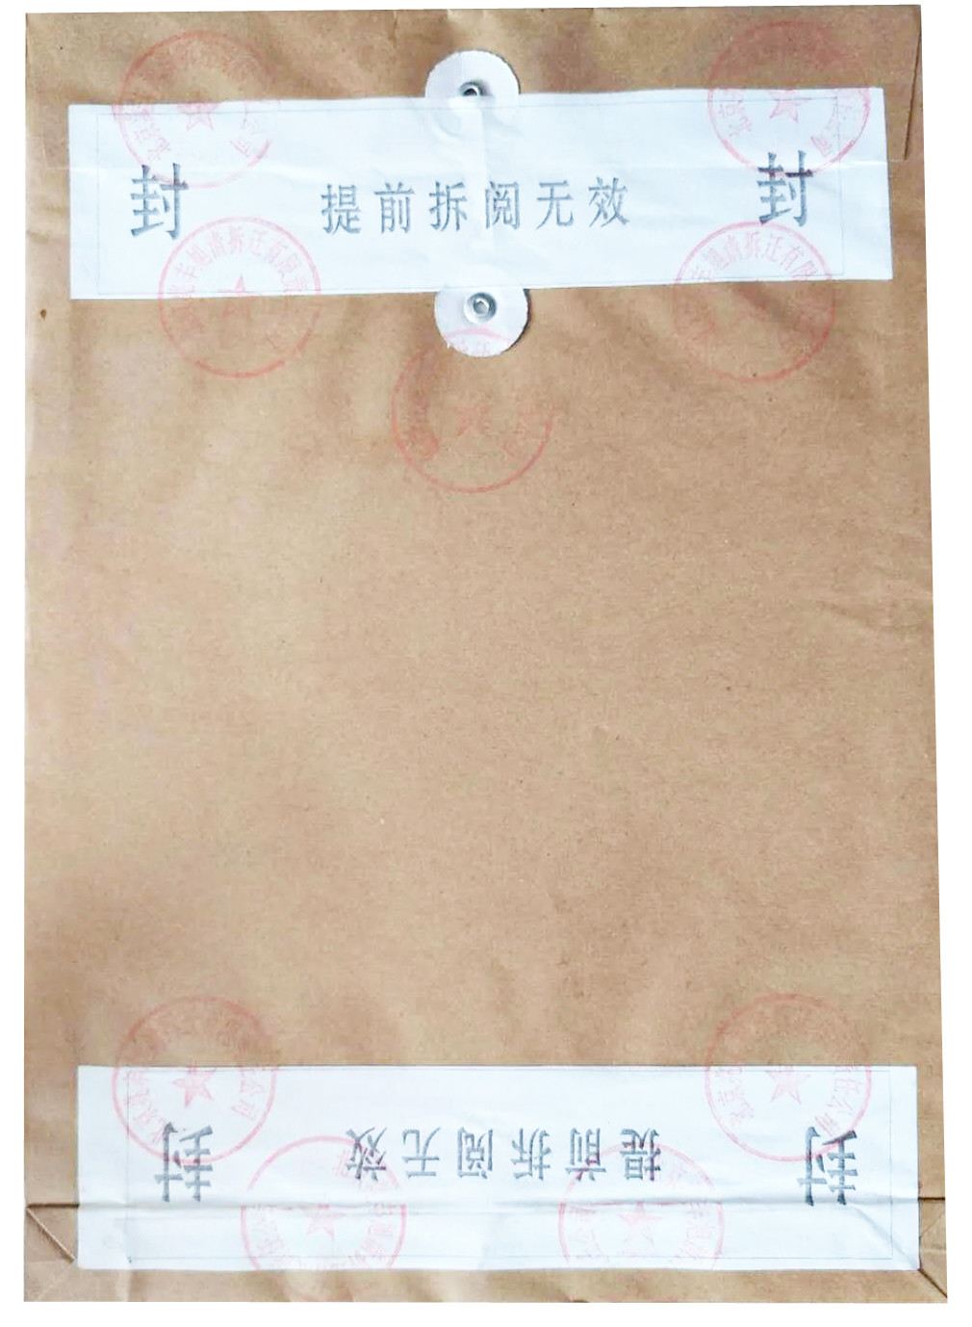
附件2：
投标人资格声明函

致：江门市技师学院
（投标人）郑重承诺：我单位在参与投标前已详细研究了本次招标的所有内容，包括澄清、修改文件（如果有）和所有已提供的参考资料以及有关附件，我单位完全明白并认为此招标没有倾向性，也不存在排斥潜在投标人的内容，我单位同意招标文件的相关条款，放弃对招标文件提出误解和质疑的一切权力。
我单位具备《中华人民共和国政府采购法》第二十二条规定的条件。
我单位作为法律、财务和运作上独立于采购人、采购代理机构的投标人，在此保证所提交的所有文件和全部说明是真实的和正确的。
我单位与其他投标人不存在单位负责人为同一人或者存在直接控股、管理关系。
如果本承诺与事实不符，我单位愿意无条件承担由此给本项目带来的一切后果(包括经济损失)。

投标人名称：（全称、盖章）
法定代表人（或经营者）或授权代表：（签字）
日期： 年 月 日
附件3：
无重大违法记录声明函

致：江门市技师学院
（投标人）郑重承诺：我单位在参加政府采购活动前三年内在经营活动中没有重大违法记录（包括因违法经营受到刑事处罚或者责令停产停业、吊销许可证或者执照、较大数额罚款等行政处罚），无政府采购严重违法失信行为。
如果本承诺与事实不符，我单位愿意无条件承担由此给本项目带来的一切后果(包括经济损失)。

投标人名称：（全称、盖章）
法定代表人（或经营者）或授权代表：（签字）
日期： 年 月 日

